**小学体育与健康空中课堂指导课程**

**水平一第六周课程**

**技巧—纵叉横叉**

**学程拓展**

亲爱的同学们，通过视频学习相信大家已经基本掌握了纵叉与横叉的动作，明确了动作的方法与要求，感受了技巧动作的魅力，同时强化了自身的柔韧、协调素质。

同学们，你们知道吗？良好的柔韧素质不仅能防止运动训练中的损伤,使肌肉更健美、身体更匀称，而且能在完成技巧动作时更加灵活、协调。为大家进一步了解基本功和技巧常识，解锁更多相关素质练习的知识，老师为大家提供了一些参考书籍与网站帮助同学们继续学习技巧类内容。

可参考相关指导书籍进行练习：

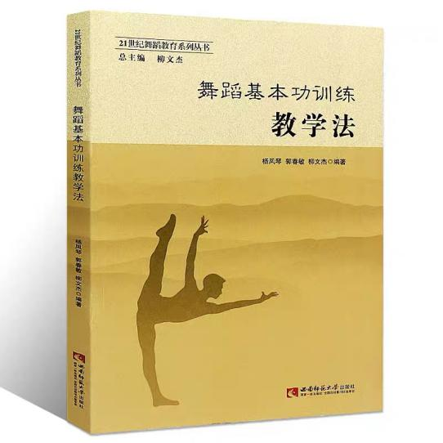 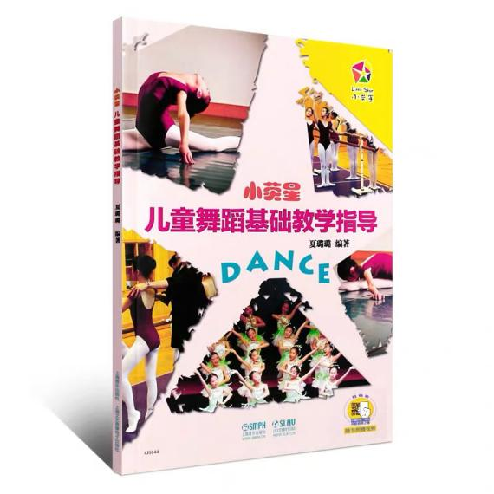

《舞蹈基本功训练》 《儿童舞蹈基础教学指导》

可以直接点击网址，对照视频进行练习：

<https://www.iqiyi.com/v_24h51uweq28.html>

<https://www.iqiyi.com/v_19rslqgiq0.html>